Consultas de Funciones agrupadas
BASE DE DATOS LIBRERÍA

- Muestra cuántos libros tienen el campo precio asignado:
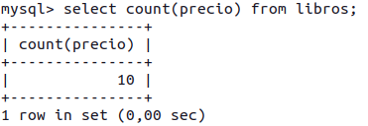

- Muestra la cantidad total de libros que no tienen precio asignado:

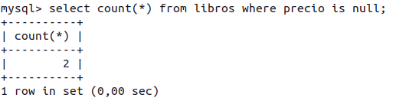
- Muestra el libro más caro (solo aparece el precio sin mas datos):

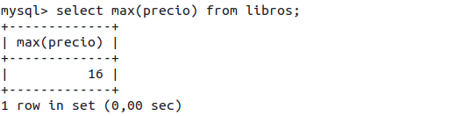
- Muestra el libro más barato (solo aparece el precio sin mas datos):
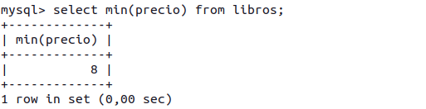

- Muestra el precio medio de los libros cuyo autor es “J.K. Rowling”

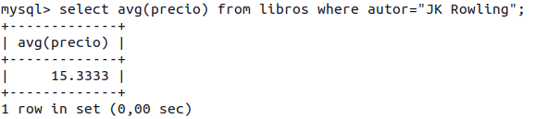

Group by: Escribe entre select y from, la funcion de agrupamiento que te pide la consulta (min, max, count...) y el campo por el que agrupas, es este caso autor, por ejemplo, SELECT autor, min(precio) FROM libros GROUP BY autor;
- Muestra la cantidad de libros de cada autor:
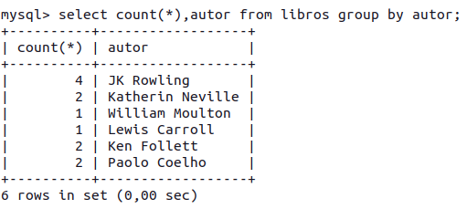
- Muestra el precio total de los libros de cada autor:
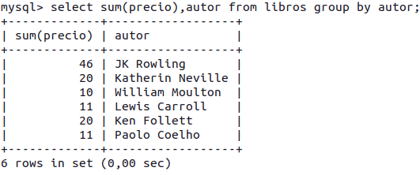

- Muestra el precio máximo de los libros de cada autor:
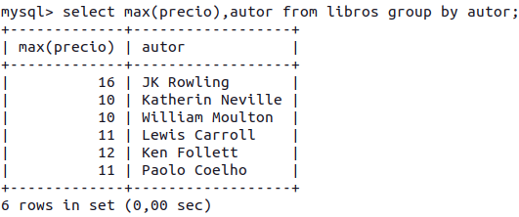

- Muestra el precio medio de los libros de cada autor:

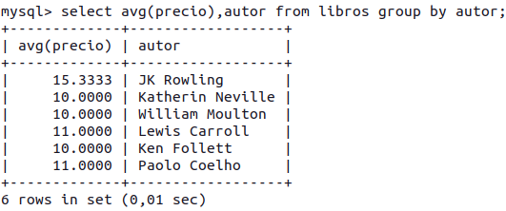
BASE DE DATOS GALERIA
- Muestra el precio máximo de las pinturas que haya comprado el cliente “12345678Q”:

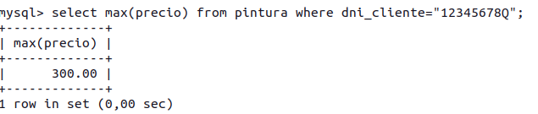

- Muestra el precio medio de las pinturas de cada artista:

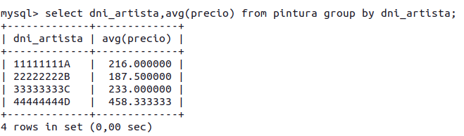
- Muestra el precio final total que ha pagado cada cliente por la compra de pinturas:

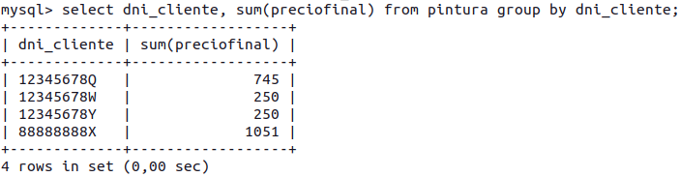
- Muestra el dinero total que ha ganado cada artista por la venta de sus pinturas:

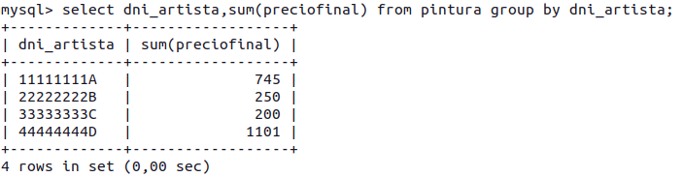

BASE DE DATOS HORARIOS
- Muestra cuántas asignaturas imparte cada profesor:
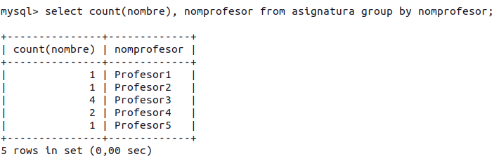
- Muestra la cantidad de aulas que hay en el centro:
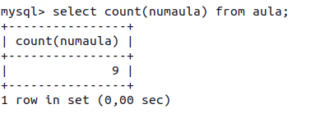

- Muestra las aulas que tengan la capacidad máxima y mínima:

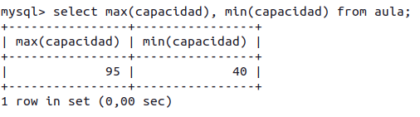

- Muestra la cantidad de profesores que hay en cada departamento:
